UAA : Compréhension à la lecture - Niveau B1-
Lire pour (s’) informer et/ou (faire) agir
Anders eten (support à dominante textuelle)

Contexte
De plus en plus de gens s'intéressent à de nouvelles manières de consommer et de se nourrir. Tu as décidé de t'informer à ce sujet pour mieux t’alimenter. Tu lis un forum consacré à l'alimentation.

Tâche
Lis les 4 témoignages ;
- Cite les différentes façons de s’alimenter ;
- Dis pour chacune d’entre elles en quoi elle consiste;
- Pour chaque régime, note les bénéfices qu'on peut en retirer.

CADRER : Activités de la série n° 1

Stratégie : - Se donner une intention de lecture sur la base de la tâche

Matériel :
- La situation de communication et les consignes
- Le texte en néerlandais (Annexe 2A) http://enseignement.catholique.be/segec/fileadmin/DocsFede/FESeC/langues_modernes/2017-2018/CL%20N%E9erlandais%202018%20%20-%20%C9l%E8ves.pdf
- Le texte en allemand (Annexe 2B) http://enseignement.catholique.be/segec/fileadmin/DocsFede/FESeC/langues_modernes/2017-2018/CL%20Allemand%202018%20-%20%C9l%E8ves.pdf
- Le texte en anglais (Annexe 2C) http://enseignement.catholique.be/segec/fileadmin/DocsFede/FESeC/langues_modernes/2017-2018/CL%20Anglais%202018%20-%20%C9l%E8ves.pdf
Lis la situation de communication.
1.1 Transforme la tâche en 3Q-questions.
1.2 Note tes questions dans le cadre ci-dessous.
Mes 3Q-questions :
1) …………………………………………………………………………………………………………………………….
2) …………………………………………………………………………………………………………………………….
3) …………………………………………………………………………………………………………………………….

FORMULER DES HYPOTHESES : Activités de la série n° 2

Stratégies : - Effectuer un survol du texte pour exploiter des indices linguistiques (ici : mots-clés)

Matériel :
- Le texte composé de 4 posts sur le forum (Annexe 2A ou 2B ou 2C)
- Un fluo

Lis la première phrase des posts 1 à 3 et le 1er paragraphe du post 4. (pour le texte néerlandais)
2.1 Surlignes-y les mots-clés ;
2.2 Donne un titre à chaque post sur la base des mots-clés ;
2.3 Note tes titres dans le cadre ci-dessous.
Mes 4 titres:
Post n°1 : ………………………………………………………………………………………………………………………….
Post n°2 : ………………………………………………………………………………………………………………………….
Post n°3 : ………………………………………………………………………………………………………………………….
Post n°4: ………………………………………………………………………………………………………………………….

2.4 A quelle question parmi celles que tu as notées au point 1.2 ces titres répondent-ils ?
………………………………………………………………………………………..

Stratégies : - Exploiter des éléments du paratexte (ici : les titres des différents posts sur le forum)
- S’appuyer sur sa connaissance du monde

Matériel :
- Le texte composé de 4 posts sur le forum (Annexe 2A ou 2B ou 2C)
- La fiche n°1 : Guide de lecture « régime/bénéfices» (Annexe 1)

Lis attentivement le guide de lecture et les différentes parties qui le composent. Complète-le en suivant les consignes ci-dessous.
2.5 Recopie dans les cases « régime» les 4 titres trouvés.
2.6 Complète la colonne de gauche avec tes hypothèses en répondant aux questions (que mangent-on ?/ quels bénéfices). Pour ce faire, appuie-toi sur ce que tu connais déjà du sujet ou sur ce que tu penses. Toutes les lignes ne doivent pas nécessairement être complétées.

VERIFIER / REVISER LES HYPOTHESES : Activités de la série n° 3

Stratégies - Valider les hypothèses et en retirer de l’information
- Vérifier la logique et la cohérence des informations retenues

Matériel :
- Le texte composé de 4 posts sur le forum (Annexe 2A ou 2B ou 2C
- La fiche n°1 : Guide de lecture « régime/bénéfices» (Annexe 1)

Lis les posts
3.1 Complète la colonne centrale du guide de lecture en entourant oui si ton idée est présente dans le texte ou non si elle ne l’est pas, afin de confirmer ou pas tes hypothèses.

Relis les posts.
3.2 Complète la colonne de droite du guide de lecture afin de répondre aux questions (que mange-t-on ? / quels bénéfices ?) en listant les éléments nouveaux que tu as trouvés dans le texte.

3.3 Vérifie la logique et la cohérence des informations retenues et rédige ta réponse en fonction de la tâche finale (voir situation de communication)en te basant sur ton guide de lecture complété.
................................................................................................................................................
................................................................................................................................................
................................................................................................................................................
................................................................................................................................................ ................................................................................................................................................
................................................................................................................................................
................................................................................................................................................
................................................................................................................................................ ................................................................................................................................................
................................................................................................................................................
................................................................................................................................................
................................................................................................................................................ ................................................................................................................................................
................................................................................................................................................
................................................................................................................................................
................................................................................................................................................
................................................................................................................................................
................................................................................................................................................
................................................................................................................................................
................................................................................................................................................ ................................................................................................................................................
................................................................................................................................................
................................................................................................................................................
.....................................................................................................................................................
Fiche n°1 : Guide de lecture « régime/bénéfices» (Annexe 1)

Régime n°1 : ……………………… (titre 1)
Avant la lecture | Après la lecture
Que mange-t-on ?  Ce que je sais déjà/Mon avis | idées  confirmées? | Que mange-t-on ?  Ce que j’ai appris de nouveau
 | Oui/non
Bénéfices
Avant la lecture | Après la lecture
Quels sont les bénéfices ?  Ce que je sais déjà/Mon avis | idées  confirmées? |  | Quels sont les bénéfices ?  Ce que j’ai appris de nouveau
 | Oui/non
 | Oui/non
 | Oui/non
 | Oui/non
 | Oui/non

Régime n°2 : ……………………… (titre 2)
Avant la lecture | Après la lecture
Que mange-t-on ?  Ce que je sais déjà/Mon avis | idées  confirmées? | Que mange-t-on ?  Ce que j’ai appris de nouveau
 | Oui/non
Bénéfices
Avant la lecture | Après la lecture
Quels sont les bénéfices ?  Ce que je sais déjà/Mon avis | idées  confirmées? |  | Quels sont les bénéfices ?  Ce que j’ai appris de nouveau
 | Oui/non
 | Oui/non
 | Oui/non
 | Oui/non
 | Oui/non

Régime n°3 : ……………………… (titre 3)
Avant la lecture | Après la lecture
Que mange-t-on ?  Ce que je sais déjà/Mon avis | idées  confirmées? | Que mange-t-on ?  Ce que j’ai appris de nouveau
 | Oui/non
Bénéfices
Avant la lecture | Après la lecture
Quels sont les bénéfices ?  Ce que je sais déjà/Mon avis | idées  confirmées? |  | Quels sont les bénéfices ?  Ce que j’ai appris de nouveau
 | Oui/non
 | Oui/non
 | Oui/non
 | Oui/non
 | Oui/non

Régime n°4 : ……………………… (titre 4)
Avant la lecture | Après la lecture
Que mange-t-on ?  Ce que je sais déjà/Mon avis | idées  confirmées? | Que mange-t-on ?  Ce que j’ai appris de nouveau
 | Oui/non
Bénéfices
Avant la lecture
Quels sont les bénéfices ?  Ce que je sais déjà/Mon avis | idées  confirmées? |  | Quels sont les bénéfices ?  Ce que j’ai appris de nouveau
 | Oui/non
 | Oui/non
 | Oui/non
 | Oui/non
 | Oui/non

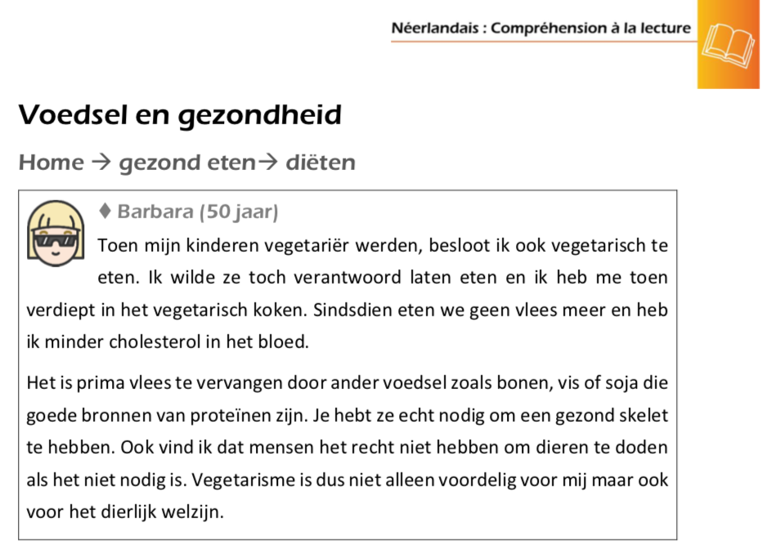
Annexe 2A
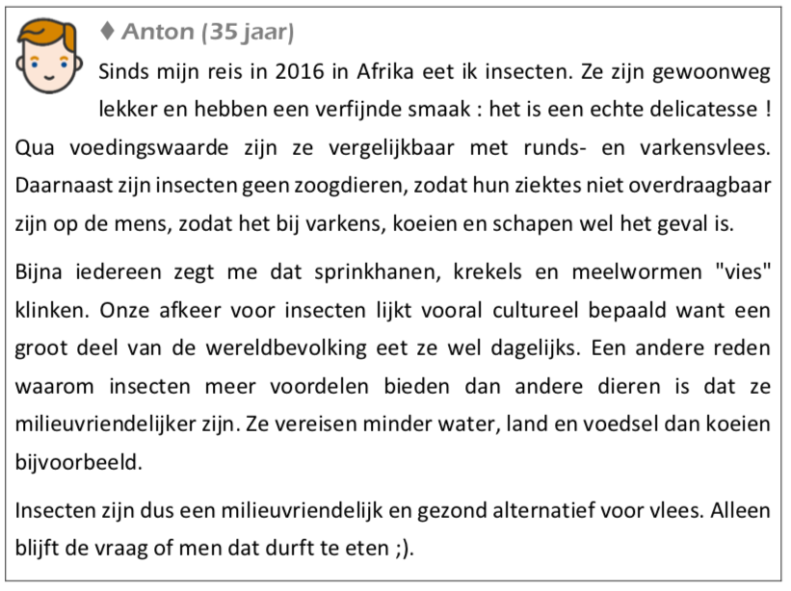

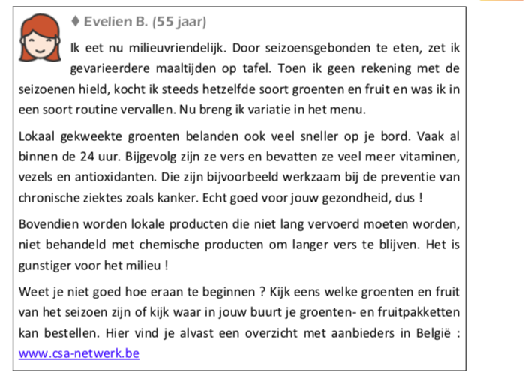
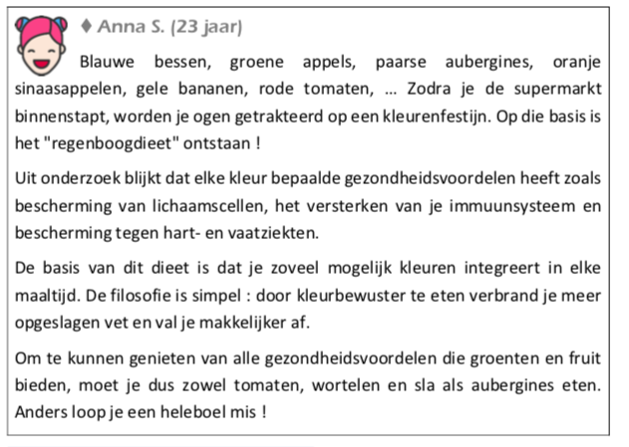

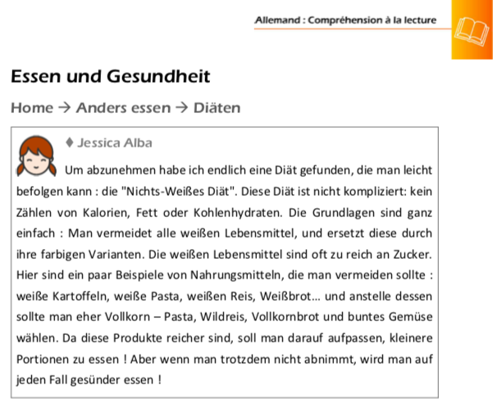
Annexe 2B

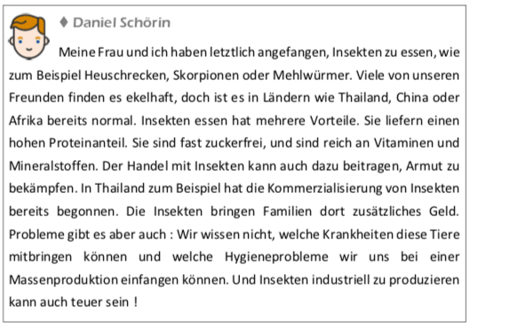

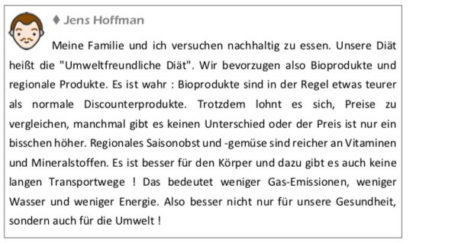

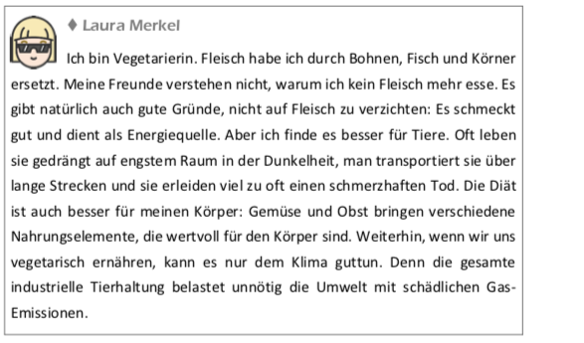

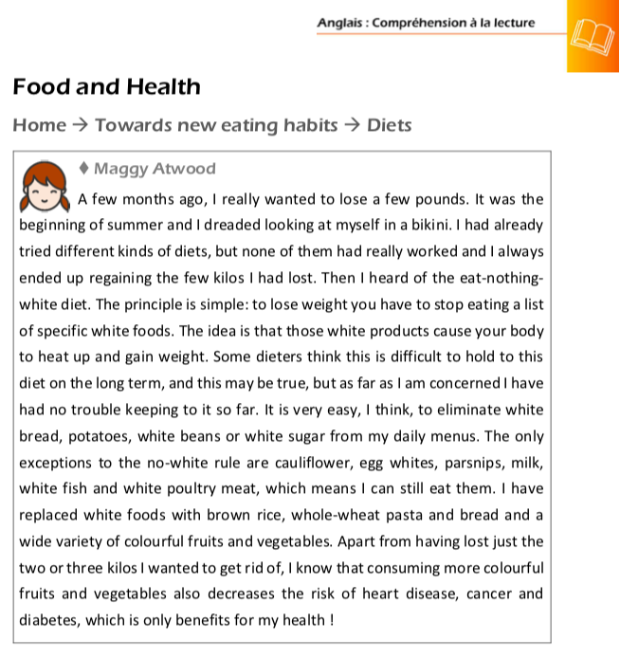
Annexe 2C
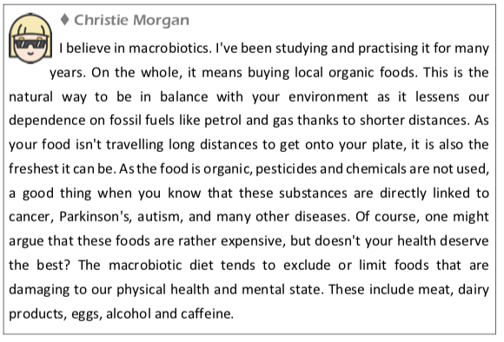

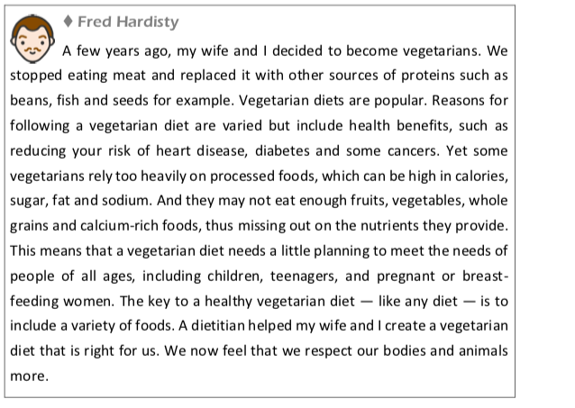

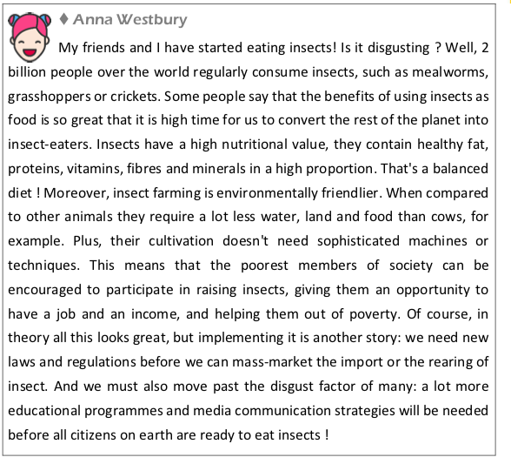

Sur la base de l’épreuve de fin de deuxième degré LM1 HGT 2018- compréhension à la lecture 1 – Anglais / néerlandais / allemand
Q-Question : une question qui commence par qui/quoi/que/quel(les)/quand
Pour le texte allemand : Lis la première phrase des posts 1 à 3 et les 2 premières phrases du post 4. Pour le texte anglais : Lis les 5 première lignes du post 1 et la première phrase des posts 2 à 4.

